2013级成人高等教育中医本科班《计算机文化基础》作业-操作部分
班级 姓名 学号

1．课程名称：计算机应用基础
2．适用专业：医学类本科各专业
3．选用教材：计算机应用基础，全国高校网络教育考试委员会办公室 组编，清华大学出版社，2010年修订版

Windows基本操作上机操作题

练习 Windows的文件管理(要求在“资源管理器”中进行)
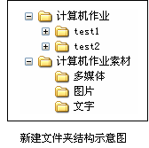
(1)在某硬盘(如E:盘)根目录上创建文件夹，文件夹结构如“新建文件夹结构示意图”示之。
(2)文件的创建、移动和复制
①在桌面上，用记事本建立一个文本文件T1.txt，用“快捷菜单|新建|文本文档”命令创建文本文件T2.txt，两个文件的内容任意输入。
②将桌面上的T1.txt用快捷菜单中的“复制”和“粘贴”命令复制到E:\计算机作业\test1中。
③将桌面上的T1.txt用Ctrl+C键和Ctrl+V键复制到E:\计算机作业\test1\Sub1中。
④将桌面上的T1.txt用鼠标拖曳的方法复制到E:\计算机作业\test1\Sub2中。
⑤将桌面上的T2.txt移动到E:\计算机作业\test2中。
⑥将E:\计算机作业\test1\Sub1文件夹移动到E:\计算机作业\test2\Xyz1中，要求移动整个文件夹，而不是仅仅移动其中的文件。
⑦将E:\计算机作业\test1\Sub1用“发送”命令发送到桌面上。
⑧将“C:\Windows\Media”文件夹中的文件Tada.wav、Windows XP启动.wav和Flourish.mid复制到“E:\计算机作业素材\多媒体”文件夹中。
⑨将“E:\计算机作业素材\多媒体”文件夹中的文件Windows XP启动.wav在同一文件夹中复制一份，并更名为sound.wav.
⑩将“E:\计算机作业素材\多媒体”文件夹中的三个“.wav”文件同时选中，复制到“E:\计算机作业\test2\Xyz2”文件夹中。
(3)文件夹、文件的删除和属性设置
①删除文件夹sub1和文件sound.wav.再设法恢复。
②用Shift+Delete命令删除桌面上的文件T1.txt，观察是否送到回收站。
③设置“多媒体”文件夹中的文件Tada.wav的属性为只读，设置“E:\计算机作业素材\文字”文件夹的属性为存档、隐藏。
④打开“E:\计算机作业素材”文件夹，利用“文字”文件夹的“隐藏”属性，使其不显示出来。
(4)文件夹、文件的查找
①在“我的电脑”中查找文件Win.ini的位置。
②在C:上查找文件夹Fonts的位置。
③查找D:上所有扩展名为.txt的文件。
④查找C:上文件名中第三个字符为a ，扩展名为.bmp的文件，并以“Bmp文件.fnd”为文件名将搜索条件保存在桌面上。
⑤查找文件中含有文字“Windows”的所有文本文件，并把它们复制到“E:\计算机作业\test1\Sub1”下。
⑥查找C盘上在去年一年内修改过的所有.bmp文件。
Word上机操作题
操作题1．制作如图1的文档，要求如下：
家在途中
选自《家庭》1998.8期
对于我来说，家是一个随着年龄的变化而不断变化的概念。
童年时，家是一声呼唤。
那时的我似乎比今日的孩子拥有更多的自由。放学后，不会先在父母前露面，而是与左右相邻的小伙伴聚在一起，天马行空，玩得天昏地暗，直至炊烟散去，听见焦急的父母在四处呼唤：“喂，回家了，吃饭了。”
这样的声音伴着我的童年，月复一月，迄今仍在我的耳畔回响。
一转眼，童年过去了，当胡须慢慢从嘴角长出，家又成了一个想逃脱的地方。
书，看多了，世界也变得大了，一张床小了，父母的叮咛也显得多余了。什么时候我会拥有自己的天空?
再后来，上了大学，家又变成了一张汇款单。
每到月初，是最想家的时候，此时口袋已经空荡荡了，多么盼着邮箱里会有自己熟悉的字迹把那“物质力量”寄来。
走上工作岗位之后，开始“受伤”，开始在人海中翻腾，开始知道，有些疼痛无法对人说，甚至知心的朋友。于是，重新开始想家。当受了“重伤”时，幻想着飞到远方的家中，在推开家门的一瞬，让自己泪流满面。此刻，世界很大，而我所需要的，只是家中熟悉的那种味道，那窗前一成不变的景观……
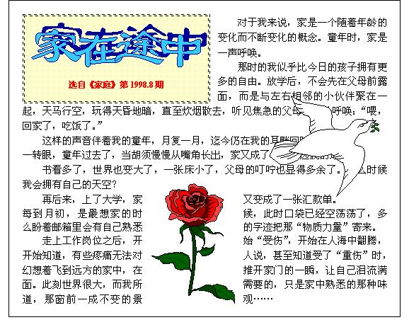
图1
1． 制作标题的边框和背景颜色
2． 利用艺术字制作标题
输入艺术字“家在途中”，隶书、36号字，调整好艺术字的形状、大小及位置，见图1。
3． 插入动物图片
从“Microsoft剪贴画库”中选择动物图片插入到文档中，并调整好图片的大小、位置和环绕类型，见样本二。
4． 插入植物图片
同上。
5． 插入页号
在页面底部插入页号。
6． 保存

操作题2．绘制如图2的表格，要求如下：
1． 标题宋体、三号、粗体字，且居中。
2． 其余文字为宋体、四号字，垂直居中。
3． 各行高为20磅。
4． 四周边框为三条细实线，内部表格线为单细实线。
5． 为右下角单元格中的文字加兰色底纹。
6． 保存文件
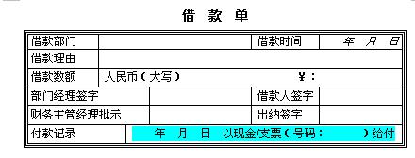
图2

操作题3．制作如图3的文档，要求如下：
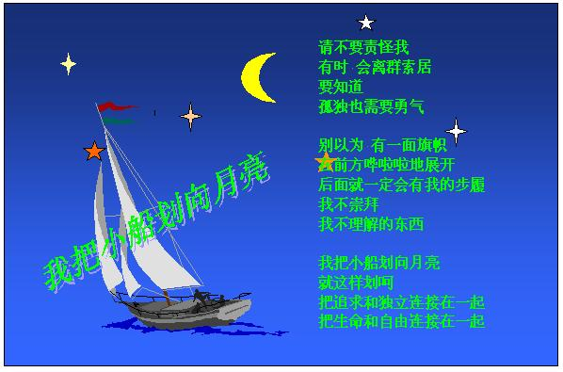
图3
1． 插入图片
从“Microsoft剪贴画库”中选择小船图片插入到文档中，并调整好图片的大小，见图3。
2． 利用艺术字制作标题
输入艺术字“我把小船划向月亮”，宋体、36号字，请按自己的爱好，调整好艺术字的形状、大小及位置，见图3。
3． 绘制图形
利用绘图工具栏绘制月亮和星星并填充颜色。
4． 插入文本框及输入文字
文字为宋体、四号字、绿色，见样本三。
5． 利用文本框制作背景
插入一个大文本框，将艺术字、图片、原来的文本框（即4. 插入的文本框）全部框住，将其叠放次序设置为底层，然后设置如样本三的填充效果，即单色“过渡”。
6． 内文本框的设置
将内文本框（即4.中插入的文本框）设置为透明效果，见图3。
7． 保存文件

操作题4．制作如下所示的文档。要求如下：
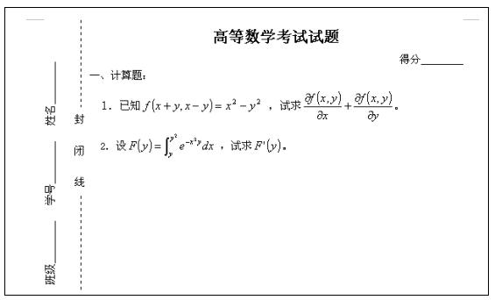
图4
1．输入文字
标题为宋体、三号字、粗体，其余文字为宋体、五号字。
2．利用公式编辑器输入公式
3．利用“绘图”工具栏制作封闭线
4．利用文本框输入文字“封闭线”
5．利用文本框输入文字“班级________ 学号________ 姓名________”。
6．保存文件

EXCEL上机操作题
操作题1
1. 输入图5所示工作表数据。
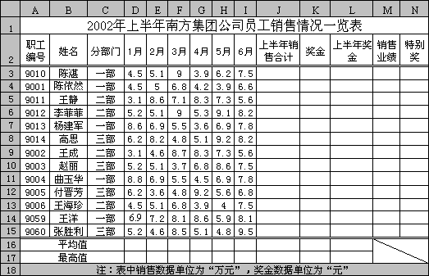
图5
2. 利用公式计算表中空白单元的值。部分空白单元的计算标准如下：
- “销售业绩”的评定标准为：“上半年销售合计”值在60万元以上（含60万元）者为“优异”、在48~60万元之间（含48万元）者为“优秀”、在36~48万元之间（含36万元）者为“良好”、在24~36万元之间（含24万元）者为“合格”，24万元以下者为“不合格”。
- “奖金”的计算标准为：“销售业绩”优异者的奖金值为20000元、优秀者的奖金值为10000元、良好者的奖金值为6000元、合格者的奖金值为2000元、不合格者没有奖金。
- “特别奖”的发放标准为：“上半年销售合计”值最高的销售人员（可能不唯一）奖励5000元，其余人员不奖励。
- “上半年奖金”值为“奖金”与“特别奖”之和。
3. 按图5所示格式设置表格的框线及字符对齐形式。
4. 将表中的数值设置为小数，且保留一位小数。
5. 将表标题设置为隶书、22号，其余文字与数值均设置为仿宋体、12号。
6. 将表中月销售额在8.5万元以上的数值显示为红色，同时将月销售额在4万元以下的数值显示为蓝色。
7. 将表中“销售业绩”与“特别奖”两列交换位置。
8. 将“分部门”所在列的列宽调整为10，将每月销售额所在列的列宽调整为“最适合的列宽”。
9. 统计表中员工人数。
操作题2
1.图表操作
1）根据图5 所示表中的数据，绘制图6所示嵌入式簇状柱形图。
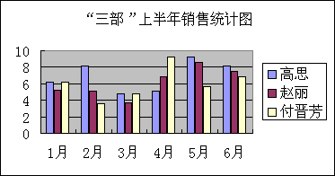
图6
2）移动数据系列的位置，将“高思”移到“赵丽”与“付晋芳”之间。
3）在图表中增加数据系列“张胜利”。
4）删除图表中的数据系列“付晋芳”。
5）在图表中显示数据系列“高思”的值。
6）将图表标题格式设为楷体、14号。
7）为图表增加分类轴标题“月份”，数值轴标题“销售额（单位：万元）”。
8）将图表区的图案填充效果设为“红黄双色”，且由角部幅射。
9）将绘制的嵌入式图表转换为独立式图表。
10）绘制所有员工3月份销售额的饼图。

2.数据管理及其应用（以图5所示表数据为依据）
1）将表中记录按“上半年销售合计”升序排列。
2）统计各“分部门”上半年的销售合计值，且顺序为“一部”、“二部”和“三部”。
3）显示“上半年销售合计”值在40万元以上（含40万元）的记录。
4）显示分部门为“一部”，且“上半年销售合计”值在40万元以上的记录。

操作题3
建立如【图7】所示的工作表，按要求完成下列操作：
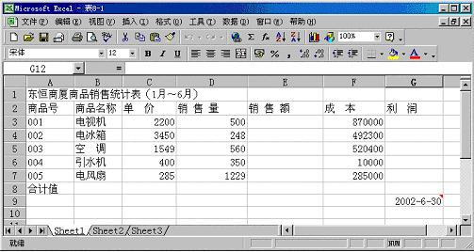
图7
1．用公式计算表中的销售额、利润，依次填入相应单元格中，并计算销售量、销售额、成本费及利润的合计值。计算公式如为：
销售额＝单价×销售量
利润＝销售额－成本费
2． 在工作表的右下角单元格中输入创建工作表的日期，并添加批注，批注内容为：“制表日期”；
3．将此工作表命名为“销售表”，删除工作簿中的空工作表；
4．保存工作簿。

操作题4
启动“Microsoft Excel”程序，按要求进行如下操作，操作完成后如【图8】所示。
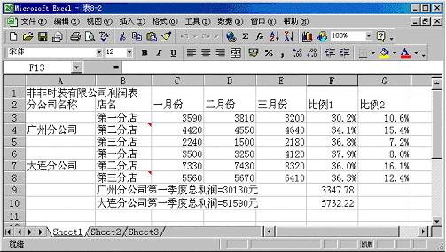
图8
1．在工作表Sheet1中有两个分公司，每个分公司下有三个分店。计算比例1，其计算方法为各个分店三月份利润占本分店第一季度利润的比例，计算结果采用百分比格式，保留一位小数；
2．计算比例2，其计算方法为各个分店三月份利润占本公司第一季度利润的比例，计算结果采用百分比格式，保留一位小数；
3．按【图8】，在工作表Sheet1的B9和B10单元格处，分别计算广州分公司和大连分公司第一季度总利润的值，并使文字和计算结果在一个单元格中；
4．在工作表Sheet1中将C3:E5单元格区域命名为“profit1”，C6:E8单元格区域命名为“profit2”，用公式计算出这两个区域的平均利润，分别放置在F9和F10单元格中；
5．在B4单元格中添加批注，批注内容为：“即将迁址”，并将该单元格的批注复制到B8单元格处；
6．保存工作簿。

PowerPoint上机操作题
操作题1
1.建立如下图所示的演示文稿。
第一张幻灯片版式为“标题幻灯片”，标题为“Internet的秘诀”（楷体_GB2312、54磅、深蓝色、加阴影），副标题为“—全面优化网络 主讲人：学生姓名”（楷体_GB2312、32磅、深蓝色、加阴影）；
第二张幻灯片版式为“项目清单即标题和文本版式”，标题为“Internet的秘诀”（楷体_GB2312、40磅、深蓝色、加阴影），文本为‘进入IE的“Internet选项”窗口，在“常规”选项里将首页设置为空白页，这样可加快打开IE的速度。’（楷体_GB2312、40磅、左对齐）；
第三张幻灯片版式为“只有标题”，标题为“谢谢！！！”（楷体_GB2312、60磅、加粗、深蓝色、阴影）。
2.将幻灯片应用设计模板“吉祥如意.pot”效果。
3.调整第一张幻灯片副标题的位置和第三张幻灯片中字符位置，使其达到美观的效果。


操作题2
建立演示文稿《回乡偶书》：
1. 插入第一张版式为只有标题的幻灯片，第二张版式为标题和文本的幻灯片，第三张版式为垂直排列标题和文本的幻灯片，第四张版式为标题和文本的幻灯片，输入文本如图。
2. 在第一张幻灯片上插入自选图形（星与旗帜下的横卷形），输入文字如图。
3.设置所有幻灯片的背景为褐色大理石。
4.将幻灯片的配色方案设为标题为白色，文本和线条为黄色 。
5.将母板标题格式设为宋体，44号，加粗。
6.设置文本格式设为华文细黑，32号，加粗，行距为2行，项目符号为z（windings字符集中），桔红色
7.在母板的右下角插入剪贴画（宗教-佛教）如图。
8.设置第一张幻灯片的各个自选图形的填充颜色为无，字体为隶书，48号。在自选图形上加入到对应幻灯片的链接。
9.设置动画效果：第一个自选图形自左侧切入，随后第二个自选图形自动自右侧切入，第三个自选图形自动自底部切入。

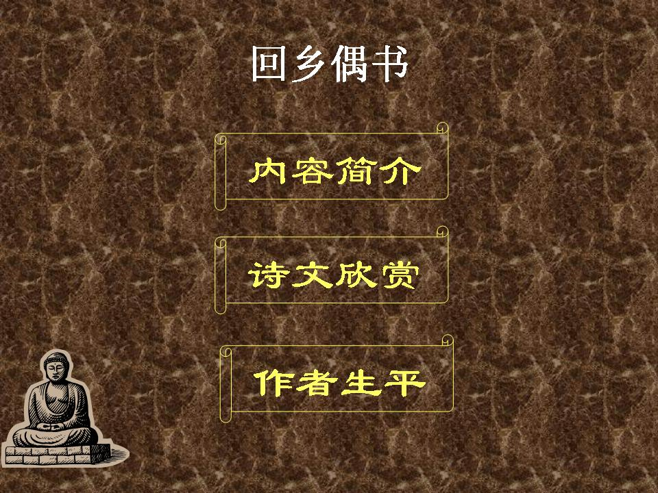 | 
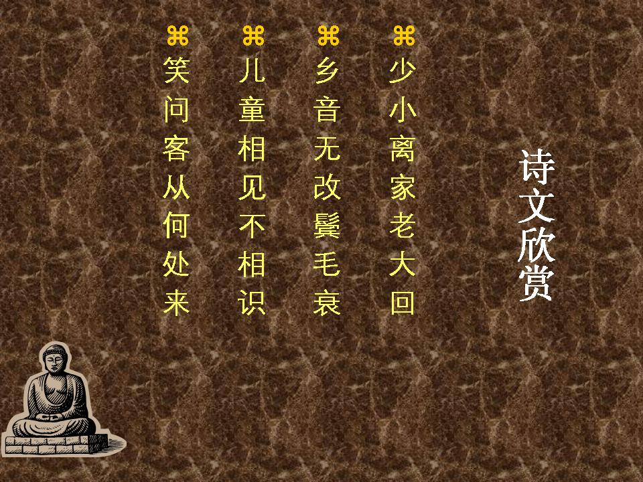 | 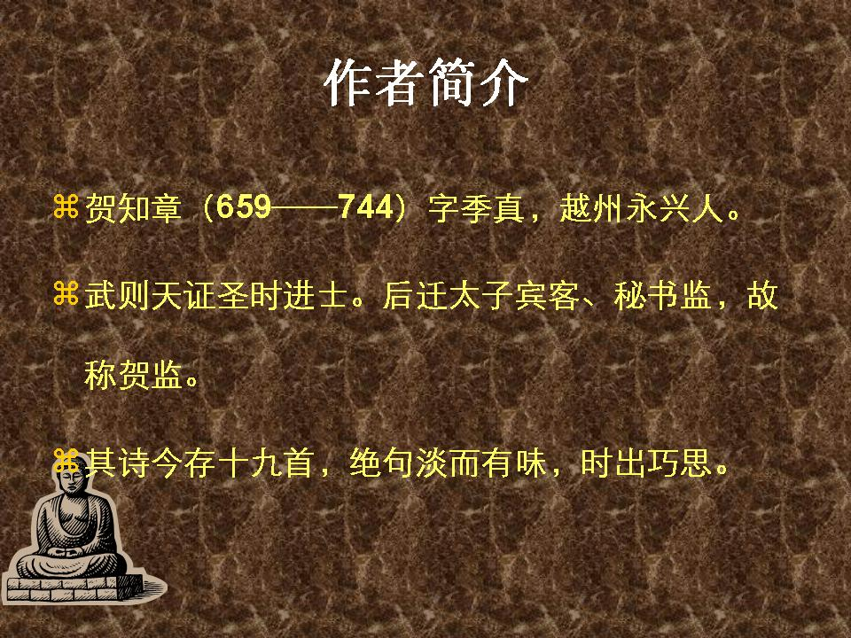

操作题3
制作演示文稿《公司宣传》，具体排版要求如下:
1. 选取幻灯片配色方案中第二行第一列，将文本和线条的颜色定义为黑色，强调和超级链接的颜色定义为梅红色（128，0，0），将标题文本的颜色定义为黑色。
2. 将背景设为蓝色面巾纸纹理效果或自选图片素材文件。
3.编辑幻灯片母板:
a)在左上角插入自选图形:月亮和星星，适当旋转，将填充颜色设为酸橙色（153，204，0），线条颜色设为黄色。
b)插入圆角矩形，填充颜色设为无，线条颜色设为深黄，线条粗细设为1磅
c)将母板标题样式设为华文行楷，36号；文本样式设为宋体，14号，项目符号设为➢。将标题移到圆角矩形之上，文本移到圆角矩形之中
d)在母板中插入圆角矩形，放置左侧合适位置。填充颜色设为酸橙色（153，204，0），无线条颜色，设置阴影效果：阴影样式17，三维效果样式设置方向深度6磅。添加文本：最新信息，设为华文行楷，24号，黑色。用同样的方法将其余的圆角矩形及文字添加上去。
4.插入第一张版式为标题和文本的幻灯片，输入标题：最新信息，文本内容如下：
在幻灯片上插入email和公司图片文件。
新世纪广告公司自成立以来，遵循着“高层次、高素质、高标准”的发展轨迹，一直在向最优秀的广告代理与平面设计企业的方向努力，并提出了“广告急先锋”的自身定位，追求最新的广告理念，学习最新的广告技巧，并力争使每一项业务均不落俗套，超前创新。
最近公司成立了电子多媒体及互联网广告部，主要代理主页制作、光碟制作、互联网广告、代办上网等业务，以专业的工作水准、良好的创作能力、优惠的价格为客户提供多项科技前卫的广告服务。
电话：23669999，23668886
地址：北京市海淀区名都大厦十层
网址：http://www.new-century.com
E-mail地址：service@new-century.com
在文本http://www.new-century.com上插入超级链接:链接地址为www.new-century.com。在文本service@new-century.com上插入超级链接:链接邮件地址为service@new-century.com，主题为咨询。
5.插入第二张幻灯片版式为标题和文本在内容之上，输入标题：业务报价，文本及表格内容如下：
新世纪广告公司拥有专业的影视广告设备，包括非线性脱机编辑系统，BATACOM后期编辑设备、三维动画制作工作站、视频工作站、字幕编辑机及大型录音室。本公司将以独特的创意、完整的策划创意、专业的工作水平为您提供优良的服务。（文本无项目符号设置）
策划、脚本、创意费 |  | 3000元至10000元
拍摄 |  | 400元/天
节目编辑 |  | 100元/15秒
配音 |  | 30元/1分钟
字幕 |  | 60元/100字
刻录 |  | 100元/张（带度膜：150元/张）
光盘批量印刷：
母板费 |  | 1800元/张
三色以下丝网印刷 |  | 2元/张
柯式印刷 |  | 2．7元/张
菲林  （光盘盘面） | 设计 | 500元/张
菲林  （光盘盘面） | 输出 | 200元/张
三维动画制作 |  | 800元至1500元/秒（视难度而定）

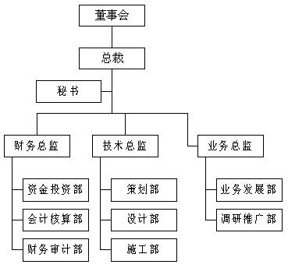
6. 插入第三张幻灯片版式为标题和图示或组织结构图，输入标题：组织结构，输入组织结构图：设置董事长图框设置阴影效果，海绿色；总裁图框设置为蓝色；其余图框设置为黄色。

7. 插入第四张幻灯片版式为标题和图表，输入标题：公司业绩，建立图表，图表数据如下：
 | 2001 | 2002 | 2003 | 2004
主营业务额 | 1500000 | 2000000 | 2200000 | 2500000
其它业务额 | 500000 | 800000 | 1200000 | 1500000
利润 | 250000 | 300000 | 320000 | 400000
设置图例显示在图表下方，动画效果为按类别引入，向上擦除。
8. 在幻灯片母版中，将圆角矩形链接到对应的幻灯片。设置显示幻灯片编号，将编号移到幻灯片左下角，并设置字号为16号。
9.将文件保存后另存为网页形式。

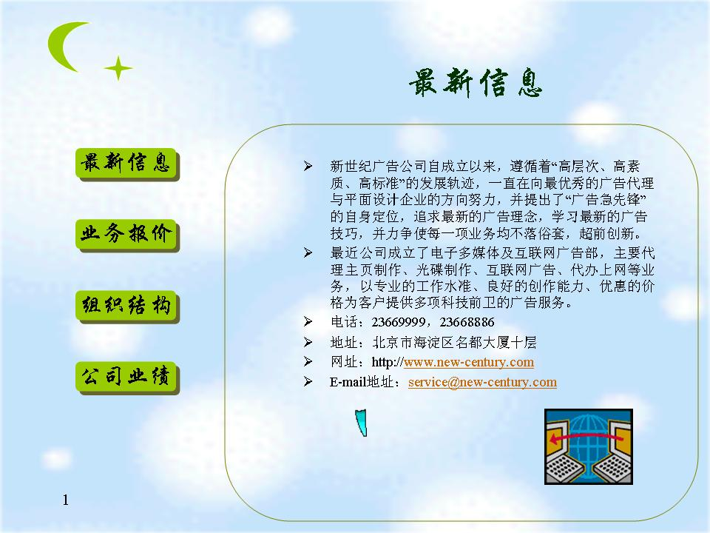 | 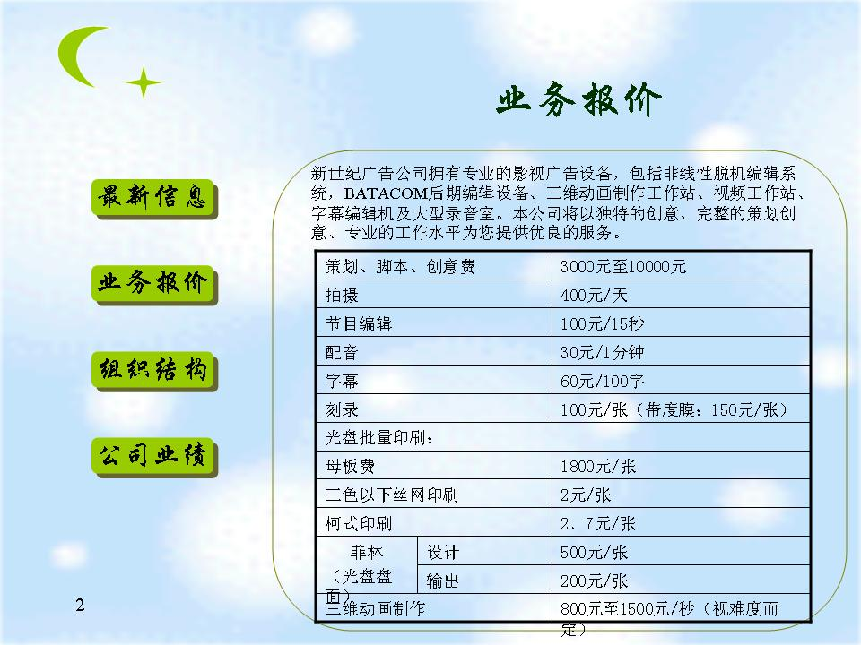
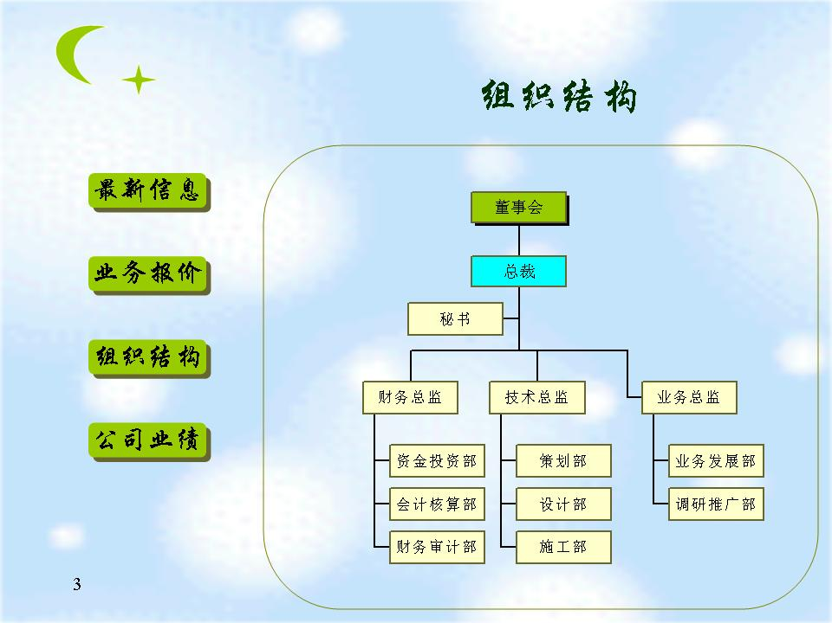 | 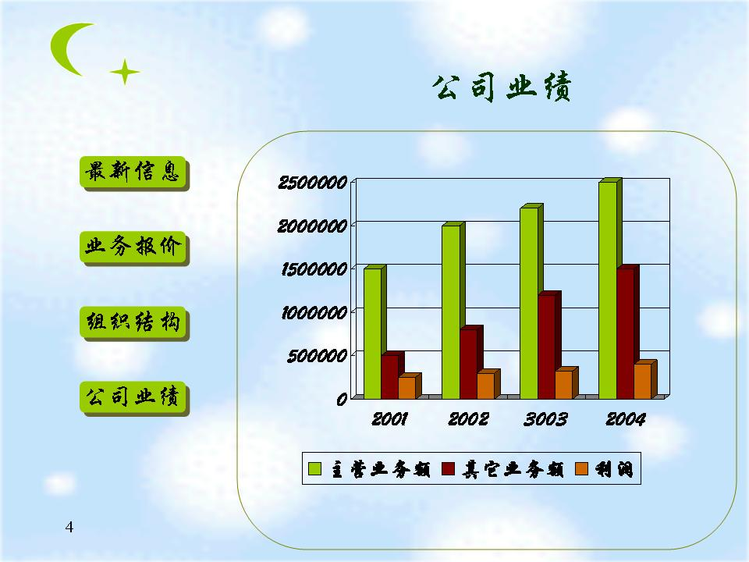

任课教师：张立鉴 系部：实验中心 电话：13577585600

